Информация по результатам проверки отдельных вопросов строительных работ по устройству наружных сетей канализации и водопровода на объекте «Комплексное обустройство площадки под компактную жилищную застройку
на 148 домов в н.п. Новошешминск»

Согласно поручения Главы Новошешминского муниципального района Контрольно-счетной палатой 20.11.2015 г. проведена проверка отдельных вопросов строительных работ по устройству наружных сетей канализации и водопровода на объекте «Комплексное обустройство площадки под компактную жилищную застройку на 148 домов в н.п. Новошешминск» на предмет определения фактического объема выполненных ремонтно-строительных работ.
Проверкой установлено:
Сети канализации.
Согласно заключенного муниципального контракта от 15.09.2014 г. №80 по устройству наружных сетей канализации на объекте «Комплексное обустройство площадки под компактную жилищную застройку на 148 домов в н.п. Новошешминск» заключенного Исполнительным комитетом (заказчик) с подрядчиком ООО «СтройТехСервис», г. Казань, определенного по результатам электронного аукциона протокол №057/2 от 02.09.2014 г . и локального сметного расчета №06-01-01 были предусмотрены следующие виды работ:
- земляные работы общей сметной стоимостью 391 150,09 руб.;
- укладка трубопроводов, устройство круглых колодцев общей сметной стоимостью 995 127,2 руб., в том числе люки чугунные легкие в количестве 16 шт. общей сметной стоимостью 68 178,40 руб. (4 261,15*16);
- устройство канализационной насосной станции общей сметной стоимостью 757 791,84 руб., в т.ч. 676 271,20 руб. стоимость оборудования.
Согласно Справки о стоимости выполненных работ и затрат (КС-3) от 30.09.2014 г. №1, Акта о приемке выполненных работ от 30.09.2014 г. №1 (КС-2) подписанных сторонами, проверенного технадзором общая стоимость выполненных работ составила 2 137 851,21 руб..
Акт комиссионной приемки выполненных работ к проверке не предъявлен (отсутствовал).
На момент проверки все строительные работы на объекте «Комплексное обустройство площадки под компактную жилищную застройку на 148 домов в н.п. Новошешминск» на общую сумму 30 064 000,00 руб., в т.ч. 2 137 851,21 руб. канализационные сети, числятся на балансе Исполнительного комитета Новошешминского сельского поселения в разделе «Незавершенное строительство».
По итогу проведенной проверки с выходом на место установлено, что в целом объем строительных работ соответствует акту о приемке выполненных работ за исключением отсутствия люков чугунные легкие в | 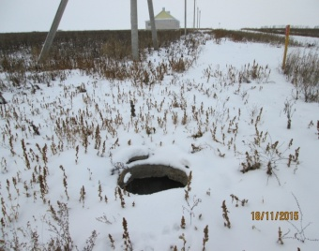  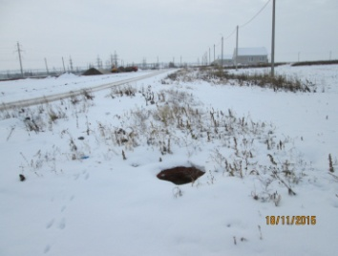
количестве 8 ед. общей сметной стоимостью 34 089,20 руб., т.е. не обеспечен надлежащий контроль за сохранностью муниципального имущества.
Также следует отметить, что вход в ограждение канализационной насосной станции и люк коллектора канализационной насосной станции с оборудованием стоимостью 676,3 тыс. руб. заперты на навесные замки.

Водопроводные сети.
По информации Отдела строительства, архитектуры и жилищно-коммунального хозяйства Исполнительного комитета района, строительство водопроводных сетей на объекте «Комплексное обустройство площадки под компактную жилищную застройку на 148 домов в н.п. Новошешминск» производилось в 2012 году по республиканской программе «Чистая вода», заказчиком выступал ГКУ «Фонд газификации Республики Татарстан», подрядчиком являлся ООО «Гранд-Строй» г. Казань. Проектно-сметная документация в районных службах отсутствует.
В рамках проведенной выше указанной проверки, установлено аналогичное отсутствие люков водяных колодцев в количестве 6 единиц общей рыночной стоимостью 22 200,0 руб. (6*3 700,0). | 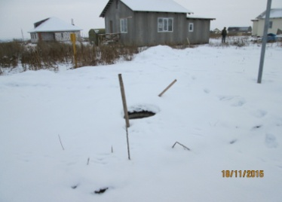  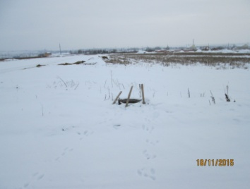
Документов подтверждающих какие-либо операции по демонтажу и передачи на ответственное хранение люков, как по канализационной, так и водяной системам к проверке службами района и организациями не представлено, т.е. не обеспечен надлежащий контроль за сохранностью муниципального имущества.

По итогу рассмотрения направленного представления, Исполнительным комитетом Новошешминского сельского поселения были приняты меры в форме установке деревянных люков.
